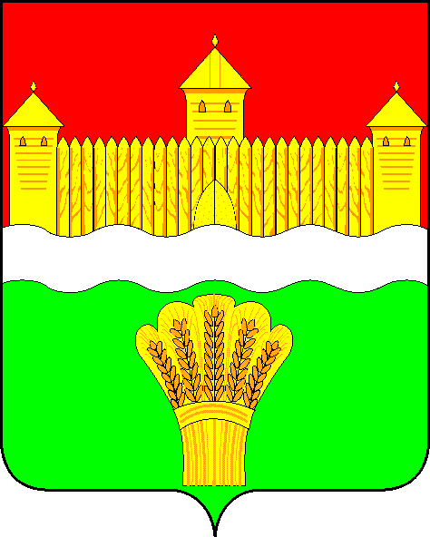
КЕМЕРОВСКАЯ ОБЛАСТЬ - КУЗБАСС
СОВЕТ НАРОДНЫХ ДЕПУТАТОВ
КЕМЕРОВСКОГО МУНИЦИПАЛЬНОГО ОКРУГА
ПЕРВОГО СОЗЫВА

СЕССИЯ № 41

РЕШЕНИЕ

от «31» мая 2022 г. № 609
г. Кемерово

О внесении изменений в решение Совета народных депутатов
Кемеровского муниципального округа от 27.01.2022 № 530
«Об утверждении положения о денежном вознаграждении лиц,
замещающих муниципальные должности Кемеровского
муниципального округа»

В целях упорядочения оплаты труда лиц, замещающих муниципальные должности в Кемеровском муниципальном округе, в соответствии с Трудовым кодексом Российской Федерации, Федеральным законом от 06.10.2003 № 131-ФЗ «Об общих принципах организации местного самоуправления в Российской Федерации», законом Кемеровской области от 25.04.2008 № 31-ОЗ «о гарантиях осуществления полномочий лиц, замещающих муниципальные должности». Уставом муниципального образования Кемеровский муниципальный округ Кемеровской области – Кузбасса, Совет народных депутатов Кемеровского муниципального округа

РЕШИЛ:

- Внести в Положение о денежном вознаграждении лиц, замещающих муниципальные должности Кемеровского муниципального округа утвержденного решением Совета народных депутатов Кемеровского муниципального округа от 27.01.2022 № 530 (далее - Положение) следующие изменения:
  - Дополнить положение пунктом 10 следующего содержания:
«10. Лицам, замещающим муниципальные должности в органах местного самоуправления Кемеровского муниципального округа, по итогам работы за квартал, год, праздничным и юбилейным датам может выплачиваться единовременная премия (единовременное денежное поощрение) в пределах фонда оплаты труда. Размер премии (денежного поощрения) устанавливается руководителем органа местного самоуправления Кемеровского муниципального округа.».
- Опубликовать настоящее решение в газете «Заря», официальном сетевом издании «Электронный бюллетень администрации Кемеровского муниципального округа» и официальном сайте Совета народных депутатов Кемеровского муниципального округа в информационно-телекоммуникационной сети «Интернет».
- Контроль за исполнением настоящего решения возложить на Евдокимова Н.Я. - председателя комитета по бюджету, налогам и предпринимательству.
- Решение вступает в силу после его официального опубликования.

Председатель Совета народных депутатов
Кемеровского муниципального округа В.В. Харланович

Глава округа М.В. Коляденко

